COMUNICADO
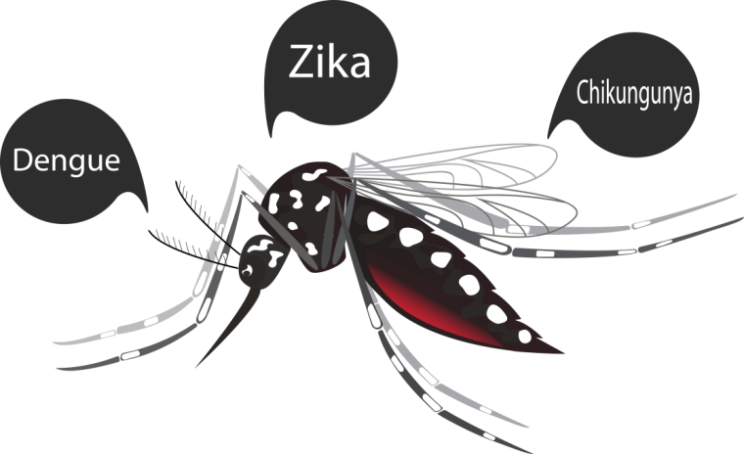
Todos contra o Aedes aegypti
Segundo o Ministério da Saúde, de 30 de dezembro a 24 de agosto, foram registrados 1.439.471 casos de dengue em todo o país, o que representa um crescimento de 599,5% em relação ao mesmo período de 2018.
Casos de outras doenças envolvendo o mosquito Aedes aegypti, como da zika (47,1%) e da chikungunya (44,2%), também aumentaram.
Por conta disso, confira algumas medidas que mantêm as áreas comuns do seu condomínio protegidas contra o mosquito:
- Ralos externos e canaletas de drenagens para água da chuva: usar tela de nylon para proteção ou colocar sal semanalmente.
- Ralos internos de esgoto: colocar tampa abre-e-fecha ou tela de nylon (trama de um milímetro) ou, ainda, duas colheres de sopa de sal, no mínimo, semanalmente.
- Lajes e marquises: manter o escoamento de água desobstruído e sem depressões que permitam acúmulo de água, eliminando eventuais poças após cada chuva.
- Calhas: manter sempre limpas e sem pontos de acúmulo de água.
- Fossos de elevador: verificar semanalmente se existe acúmulo de água, providenciando o escoamento por bombeamento.
- Pratos e pingadeiras de vasos de plantas: substituir a água por areia grossa no prato ou pingadeira, até a borda.
- Caixas d’água: mantê-las vedadas (sem frestas), providenciando a sua limpeza periodicamente.
- Piscinas em período de uso: efetuar o tratamento adequado com cloro.
- Recipientes descartáveis: acondicionar em sacos de lixo e disponibilizá-los para coleta rotineira da limpeza pública.

